|  |  |  |
| --- | --- | --- |
| | FICHA 1.4.3: Guía de ejercicios con estructuras de repetición | | |
| Sigla | Asignatura | Experiencia de Aprendizaje |
| FPY 1101 | Fundamentos de Programación | EA Fundamentos para la creación de algoritmos |
| Tiempo | Modalidad de Trabajo | Indicadores de logro |
| 3 h | Individual/parejas o grupal | IL1.2, IL 1.3 y IL 1.4 |



|  |
| --- |
| **Resolver** |

## 

## Esta guía tiene como objetivos

### Ser una guía paso a paso para la construcción de programas en Pseint

### Ser una guía para la diagramación en Pseint

### Programar estructuras de decisión en Pseint.

### Todos los ejercicios tienen la solución incluida, pero antes de ver la solución, debes resolver por tu cuenta el ejercicio, de esa manera podrás reforzar y aprender. Las soluciones utilízalas para comparar con tus resultados, tomar nota o simplemente como revisión. Recuerda que debes ser consciente y responsable en tu autoaprendizaje.

### Debate con tu docente las respuestas obtenidas, si tienes dudas, recuerda dar aviso y argumentar, los programas no tienen soluciones únicas, teniendo derivaciones o mecanismos distintos de funcionamiento.

### Esta guía puede desarrollarse en casa, o guiada por el docente, para seguir un paso a paso y comprender las explicaciones de la o el docente.

Descripción de la Actividad:

Los estudiantes, deberán realizar la guía paso a paso como se indica. Explorarán cómo las estructuras de decisión permiten que un algoritmo elija entre diferentes opciones según una condición específica. Las estructuras de decisión son fundamentales para dotar de "inteligencia" a los algoritmos y guiar su flujo de ejecución de manera lógica.

**Sigue la siguiente guía, contemos hasta el número ingresado:**

1. Programa un contador que muestre un mensaje “Contador 1”, “Contador 2”, y así hasta el número que fue ingresado, guíate en la construcción con el siguiente diagrama de flujo:

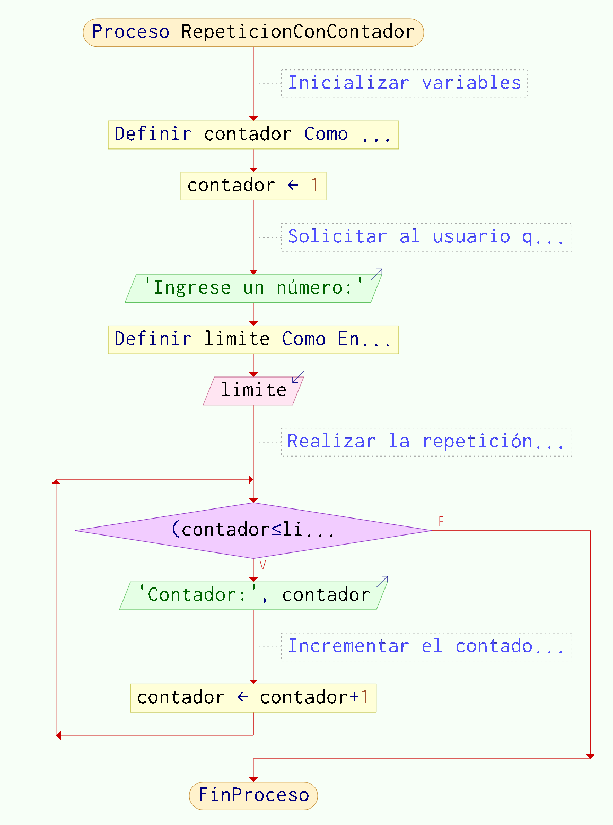

Solución:

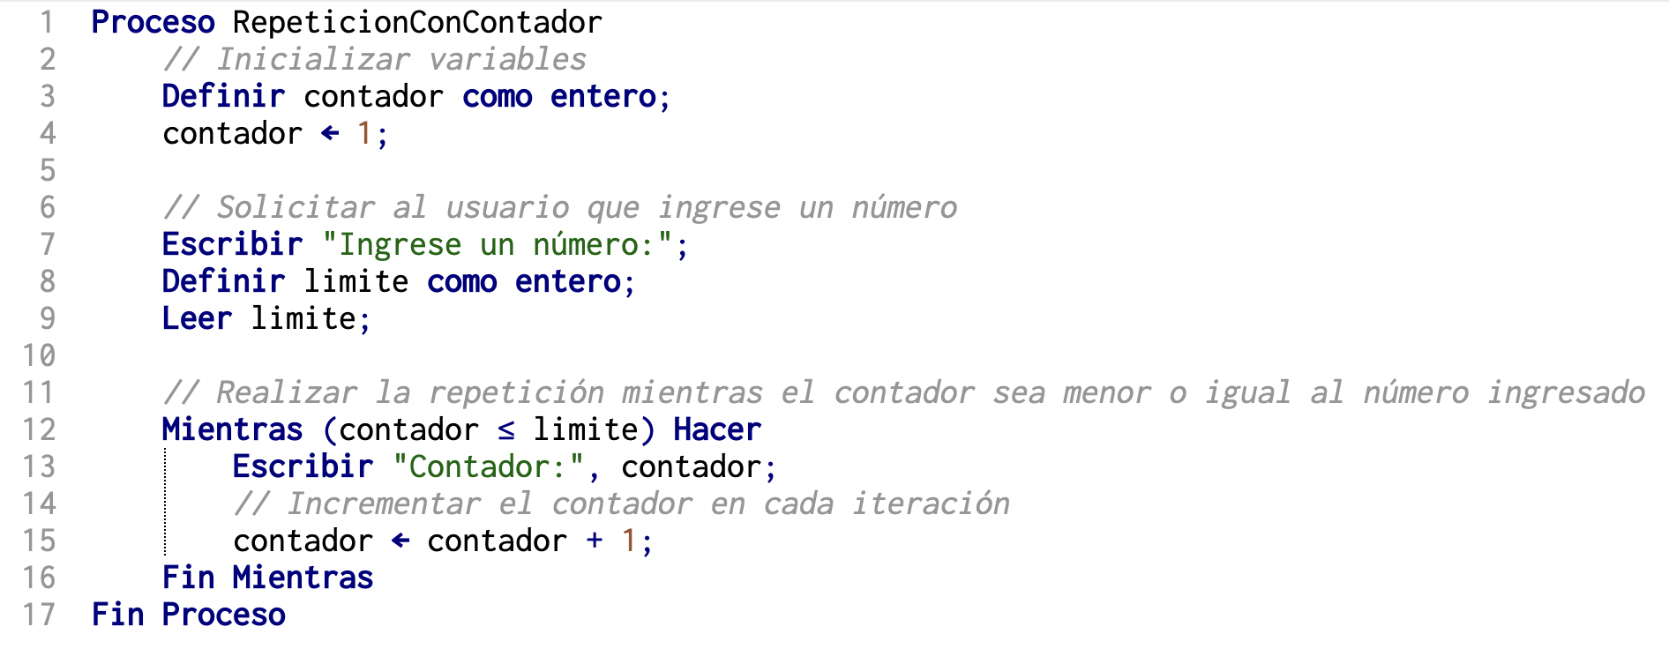

**Ejercicio 2: Contador de cuadrados**

1. Construir un programa que tiene como objetivo calcular y mostrar los cuadrados de los números 1 hasta el número ingresado por el usuario.
2. En este pseudocódigo, inicializamos dos variables, contador y cuadrado, ambas enteras. Comenzamos el contador en 1. Luego solicitamos al usuario que ingrese un número, que almacenamos en la variable límite. Utilizamos un bucle WHILE que se ejecuta mientras el contador sea menor o igual al límite. En cada iteración, calculamos el cuadrado de contador y lo mostramos en pantalla junto con una explicación. Incrementamos el contador en 1 en cada ciclo. Este proceso se repite hasta que el contador alcance el valor ingresado por el usuario.

**Utiliza como guía el siguiente diagrama de flujo:**

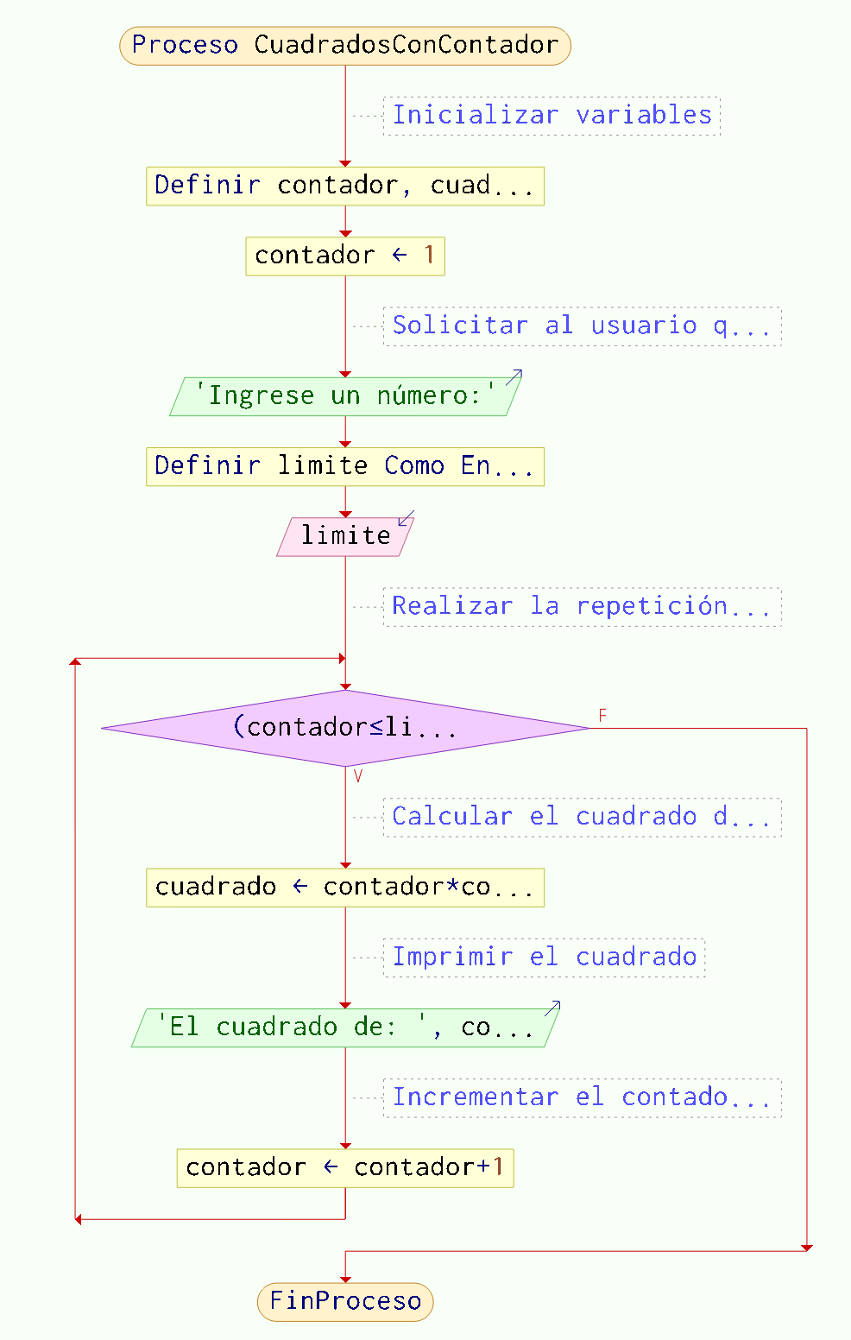

**Solución:**

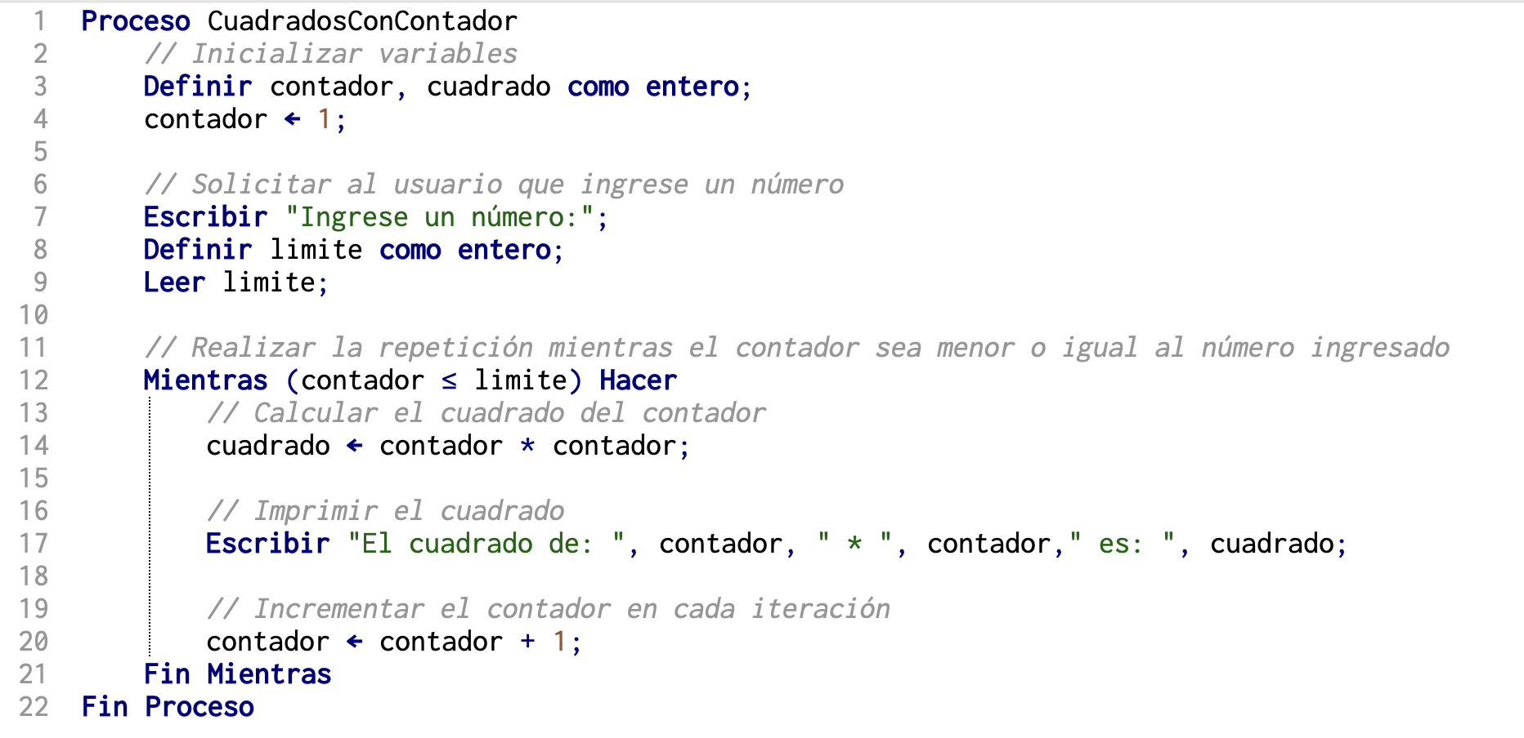

**Ejercicio 3: Suma Acumulativa**

1. Inicio del Proceso:
   1. Inicializar las variables total y num como enteros.
   2. Solicitar al usuario ingresar un número y almacenarlo en num.
2. Inicialización del Acumulador:
   1. Inicializar el acumulador total en cero.
3. Bucle de Suma Acumulativa:
   1. Iniciar un bucle Mientras mientras num sea diferente de cero.
      1. Sumar el número ingresado (num) al acumulador total.
      2. Solicitar al usuario ingresar otro número.
      3. Mostrar la suma acumulativa hasta el momento.
      4. Informar al usuario que puede salir del bucle ingresando el número cero.
4. Condición de Salida:
   1. El bucle se repetirá mientras el usuario ingrese un número diferente de cero.
5. Fin del Proceso:
   1. Concluir el proceso cuando el usuario decide salir del bucle al ingresar el número cero.

**Utiliza como guía el siguiente diagrama de flujo:**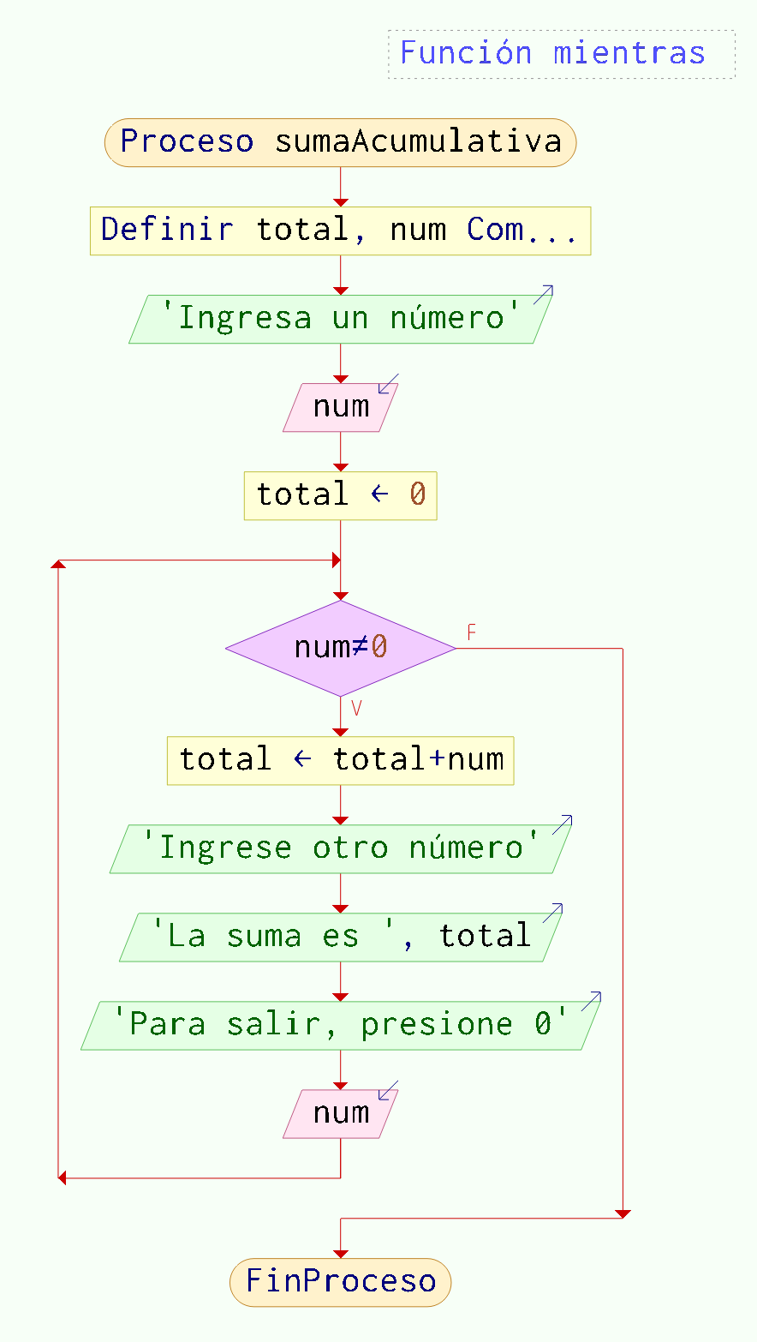

**Solución:**

